刘工——18679595987
专注嵌入式开发实战教学

一、算术运算符
1. 运算符列表及功能
运算符 | 功能 | 说明举例
+ | 双目加法、一目取正 | a+b、+c
- | 双目减法、一目取负 | a-b、-h（取相反数）
* | 乘法 | a*b
/ | 除法 | 整型运算直接舍弃小数，不四舍五入
% | 取模（求余） | 只能整型操作数，浮点不能取模
++ | 自增1 | 前缀、后缀两种规则
-- | 自减1 | 前缀、后缀两种规则
2. 核心注意点
  - 减号兼具减法和负号功能，-a 是取变量相反数。
  - % 取模仅支持整型，浮点数编译报错。
  - ++/-- 可作用于：整型、浮点型、指针。
3. 自增自减核心规则
  - 前缀 ++a / --a：先自增/自减，再参与表达式运算
  - 后缀 a++ / a--：先参与表达式运算，再自增/自减
示例代码解析
int a = 100;
int b = 200;

int c = ++a; // a先变101，再赋值给c → c=101，a=101
int d = b++; // 先赋值d=200，再b自增 → d=200，b=201
4. 贪婪匹配规则（gcc）
编译器从左往右尽可能多组合运算符，c+++d 编译器识别为：(c++) + d，若想 c + (++d) 必须手动加括号。

二、关系运算符
1. 运算符列表
运算符 | 功能
> | 大于
>= | 大于等于
< | 小于
<= | 小于等于
== | 判断相等
!= | 不等于
2. 注意
关系表达式运算结果为逻辑真/假。
判断相等必须用 ==，严禁用赋值 = 代替。
连写错误：不能写 10 < a < 20，要写成 a>10 && a<20。

三、逻辑运算符
1. 逻辑真假定义
  - 逻辑真：非0 就是真（正数、负数都为真）
  - 逻辑假：0 就是假
2. 逻辑运算符列表
运算符 | 名称 | 规则
! | 逻辑非 | 真变假，假变真
&& | 逻辑与 | 全真才真，有假则假
3. 重点：短路运算（必考）
- 逻辑与 A && B
  - 若左边A为假，右边B不执行（短路）
- 逻辑或 A || B
  - 若左边A为真，右边B不执行（短路）
4. == 与 = 使用注意事项
  - = 是赋值，改变变量值；
  - == 是判断相等，只做比较不赋值；
  - 易错写法：if(a=10) 是赋值永远为真，应写 if(a==10)。
5. 逻辑转换：德摩根定律
!(a && b) 等价于 !a || !b
!(a || b) 等价于 !a && !b
口诀：括号取反，与变或、或变与，变量各自取反。

四、位运算符
1、所有操作按二进制每一位运算
运算符 | 名称 | 运算规则
~ | 按位取反 | 0变1，1变0
& | 按位与 | 有0得0，全1才1
 |  | 按位或
^ | 按位异或 | 相同为0，不同为1
<< | 左移 | 左边移出舍弃，右边补0
>> | 右移 | 无符号补0；负数补符号位1
核心规则
  - 移位：移出位丢弃，空余位补值。
  - 负数右移：补符号位1；左移直接覆盖符号位。
  - 异或可用于：交换两数、指定位清零置1。

五、特殊运算符
1. 赋值运算符 =
- 左值只能是变量，不能是常量、表达式、数组名。
  - 错误：3=100; (a+b)=20; x=123;（数组名）
- 支持连续赋值：从右往左结合
  - a = b = 50; 等价 b=50; a=b;
2. 复合赋值运算符
等价简写，效率更高，仅10个合法：
a += n; // a = a + n
a -= n; // a = a - n
a *= n; // a = a * n
a /= n; // a = a / n
a %= n; // a = a % n
a &= n; a |= n; a ^= n;
a <<= n; a >>= n;
3. 条件运算符（三目运算符）
C语言唯一三目运算符
语法
表达式1 ? 表达式2 : 表达式3;
写成调用函数的形式
规则
表达式1为真 → 执行表达式2
表达式1为假 → 执行表达式3
示例
int m = (a > b) ? a : b; // 取两数较大值
4. sizeof 运算符
- 作用：计算变量/类型占用内存字节数
- 语法：sizeof(类型)、sizeof 变量（变量可省括号）
- 数组使用：sizeof(数组名) 得到数组总字节数
5. return 运算符
- 作用：结束当前函数；main中return代表程序退出
- 规则：
  - return 0; 正常退出
  - 非0：异常退出
- 只能写在函数内部 {} 中

六、运算符优先级与结合性
- 优先级：不同运算符，先算高优先级（先乘除后加减）
- 结合性：同优先级，按左右结合顺序运算
- 查询方式：man operator 查看官方优先级表
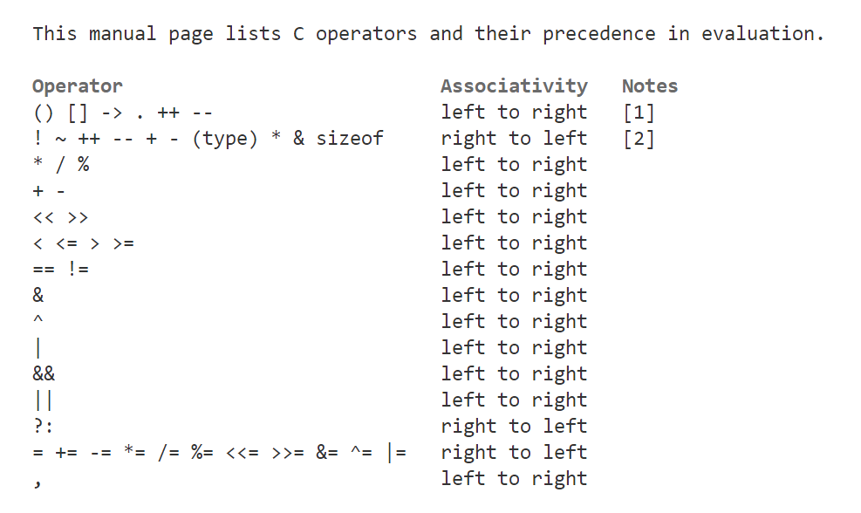
简单记忆优先级：
单目运算符 > 算术 > 移位 > 关系 > 逻辑 > 赋值 > 逗号

七、课堂编程练习
练习1：if 验证逻辑短路规则
#include <stdio.h>
int main()
{
int a = 0, b = 10;
// 逻辑与短路：a为假，b++不执行
if(a && b++)
{
printf("成立\n");
}
printf("b = %d\n", b); // b仍为10，证明短路

int c = 1, d = 20;
// 逻辑或短路：c为真，d++不执行
if(c || d++)
{
printf("成立\n");
}
printf("d = %d\n", d); // d仍为20
return 0;
}
练习2：多种方法交换两个整型变量
#include <stdio.h>
int main()
{
int a = 10, b = 20;

// 方法1：临时变量（最常用）
int t = a; a = b; b = t;

// 方法2：加减法（无中间变量，可能溢出）
a = a + b; b = a - b; a = a - b;

// 方法3：异或运算（无中间变量，无溢出）
a = a ^ b; b = a ^ b; a = a ^ b;

printf("a=%d, b=%d\n",a,b);
return 0;
}
练习3：将 a=2123 第11位置1、第13位置0
#include <stdio.h>
int main()
{
int a = 2123;
// 第11位置1：按位或 位从0开始计数
a |= (1 << 10);
// 第13位置0：按位与取反
a &= ~(1 << 12);

printf("%d\n", a);
return 0;
}
练习4：三目运算符求两数最大值
#include <stdio.h>
int main()
{
int a = 15, b = 28;
int max = a > b ? a : b;
printf("最大值：%d\n", max);
return 0;
}
练习5：三目运算符求多个数最大值
#include <stdio.h>
int main()
{
int a=12, b=45, c=27, d=63;
// 嵌套三目
int max = (a>b?a:b) > (c>d?c:d) ? (a>b?a:b) : (c>d?c:d);
printf("多数最大值：%d\n", max);
return 0;
}

